Консультация для родителей «Здоровье ребенка в ваших руках».

Каждый родитель хочет видеть своего ребёнка здоровым ,сильным ,крепким, веселым, физически развитым. Но часто забывают о том, что это зависит от образа жизни, которым живёт семья.
Поэтому одной из главнейших задач родителей
является сохранение и укрепление здоровья ребенка.
Формирование здорового образа жизни должно начинаться с рождения ребенка для того чтобы у человека уже выработалось осознанное отношение к своему здоровью.

Что такое ЗОЖ? (здоровый образ жизни)
- Рациональное питание.
- Соблюдение режима.
- Оптимальный двигательный режим.
- Полноценный сон.
- Здоровая гигиеническая среда.
- Благоприятная психологическая атмосфера.
- Закаливание.

Уважаемые родители!
Рациональное и сбалансированное питание - один из основных факторов гармоничного развития детей!

Правила рационального питания детей.
1.Употребление пищи в одно и то же время. Нерегулярное питание наносит большой вред детскому организму.
2.Ежедневный рацион делится на пять приёмов пищи. В течение дня ребёнок должен потреблять углеводы, белки, жиры, минералы и витамины. В первую половину дня лучше выбрать калорийные продукты, содержащие углеводы, жиры, а во вторую — продукты, которые содержат белки, витамины и минеральные вещества.
3.В меню обязательно должны быть молочные продукты, рыба, нежирное мясо, сок, каши, свежие овощи и фрукты. Они обеспечат ребёнка энергией и полезными веществами на весь день.
4.Желательно ограничить потребление ребёнком большого количества сладостей ,чипсов ,сухариков, газированных напитков ,острых, жареных и жирных блюд. Они приводят к ожирению, влияют на умственную деятельность и здоровье ребёнка.

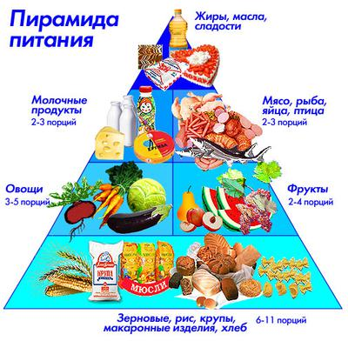

Мамы и папы!
Приучайте своего ребёнка к режиму!
Большое значение для здоровья и физического развития детей имеет режим дня.
Режим дня — это система распределения периодов сна и бодрствования, приемов пищи, гигиенических и оздоровительных процедур, занятий и самостоятельной деятельности детей.
Сон.
Сон ребёнка должен быть продолжительным: дети 3-4 лет спят 14 часов в сутки, 5-6 лет- 13 часов, 7-8 лет- 12 часов. Из этого времени полтора часа отводится на дневной сон. Дети должны ложиться спать не позднее 8-9 часов вечера.
Питание.
Дети получают питание 4-5 раз в день. Завтрак даётся не позднее чем через час после пробуждения. Последняя- за полтора часа до сна. Промежуток между приемами пищи составляет 3-4 часа.
Прогулки.
Нельзя забывать о пребывании ребёнка на свежем воздухе. Чем больше времени дети проводят на улице, тем они здоровее.
«Движение- это жизнь, а жизнь- это движение!»
Движение- главное условие нормального роста и развития организма.
Под воздействием движений:
-улучшается функция сердечно- сосудистой и дыхательной систем;
-регулируется работа нервной системы;
-укрепляется опорно - двигательный аппарат;
-повышается устойчивость ребёнка к заболеваниям.
Основные движения - ходьба, бег, ползание, лазание, прыжки, бросание и др.
Здоровье вашего ребёнка напрямую зависит от вас.
Что бы ни дала природа вашему малышу, именно вы, родители, в ответе за то, что бы ваше чадо росло здоровым.
Родители для детей- авторитет, пример для подражания. Двигайтесь, играйте с детьми, правильно питайтесь, ведите здоровый образ жизни и будьте здоровы и счастливы!

